温州大学计算机与人工智能学院
《算法设计与分析》 实验报告
实验名称： | 贪心算法
班 级： | 22计算机2 | 姓 名： | 李宇朋 | 学 号： | 22211860211
实验地点： | 5b | 日 期：

【一、实验目的】

掌握贪心算法的解题步骤。能够判断问题是否具有贪心选择性质，识别贪心
算法适用的指标量，并能用贪心算法解决具有最优子结构性质和贪心选择性质的计算机算法
问题。

【二、实验环境】

Devc++

【三、实验内容和要求】

要求判断出问题的贪心选择性质，识别出贪心算法适用的指标量，进一步设计关于该指
标量的贪心算法，并编写贪心算法的代码，在很短时间内计算出大规模问题的结果。

【四、实验步骤】

活动安排问题`：
#include<bits/stdc++.h>
using namespace std;
struct Pro{
int ts,te,u;
bool operator < (const Pro &a)const{
return te<a.te ;
}
};
int main()
{
int n;
cin >> n;
Pro se[100];
int sign[100];
memset(sign,0,100);
for(int i=0;i<n;i++)
{
cin >> se[i].ts >> se[i].te;
se[i].u=i;
}
sort(se,se+n);
int c=1;
int j=0;
for(int i=1;i<n;i++){
if(se[i].ts>=se[j].te){
c ++;
sign[se[j].u]=1;
j=i;
}
}
sign[se[j].u]=1;
cout << c << endl;
for(int i=0;i<n;i++)
{
if(sign[i]) cout << 1;
else cout << 0;
cout << " ";
}
cout << endl;
}
有向图单源最短路径:

#include <iostream>
#include <limits>
#include <string>
#include <math.h>
#include <cstring>
#include <stdlib.h>

using namespace std;
int n;
int de[100][100];
int ans[100];
int found[100];
char road[100][100];
void dijk(){
ans[1]=0;
road[1][0]='1';
for(int i=2;i<=n;i++){
if(de[1][i]!=-1){
road[i][0]='1';
strcat(road[i], " ");
char ok[10];
itoa(i,ok,10);
strcat(road[i], ok);
ans[i]=de[1][i];
}
}

for(int i=2;i<=n;i++){
int sign;
int min1=INT_MAX;
for(int j=2;j<=n;j++)
if(ans[j]<min1&&!found[j]){
min1=ans[j];
sign=j;
}
found[sign]++;
for(int j=2;j<=n;j++){
if(de[sign][j]>0){
if (ans[j] > de[sign][j] + ans[sign]) {
ans[j] = de[sign][j] + ans[sign];
strcpy(road[j],road[sign]);
strcat(road[j], " ");
char ok[10];
itoa(j,ok,10);
strcat(road[j], ok);
}
}
}
}
}

int main() {
while(cin >> n){
for(int i=1;i<=n;i++)
{
for(int j=1;j<=n;j++){
cin >> de[i][j];
}
}
memset(ans+1,0x7fff,sizeof(ans));
dijk();
for(int i=1;i<=n;i++)
cout << ans[i] << " ";
cout << endl;
for(int i=1;i<=n;i++)
{
cout << i << " "<< road[i]<< endl;
}
}
}

【五、实验结果与分析】

活动安排问题：
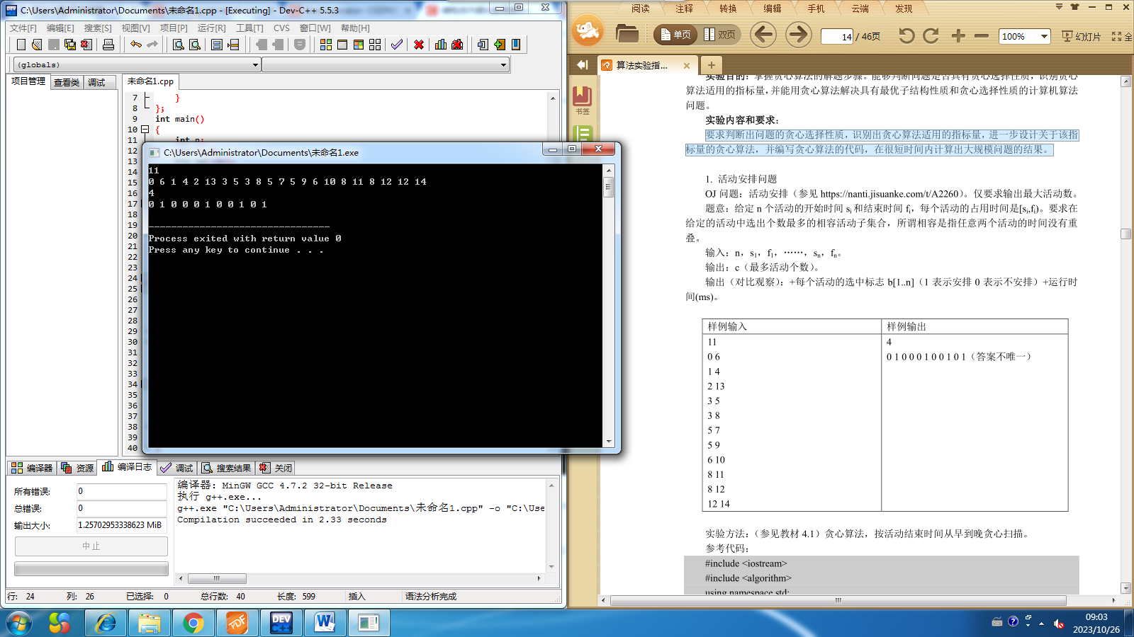
有向图单源最短路径:

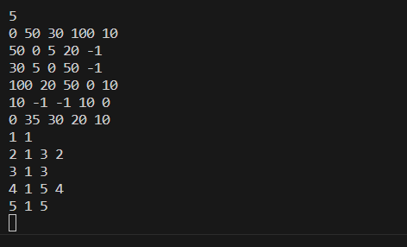

【六、思考题】

【七、教师评语】

实验成绩： 教师： 年 月 日

